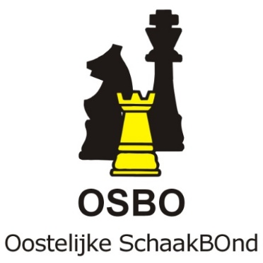
Agenda Algemene Vergadering OSBO 20 april 2016, aanvang 20.00 uur

Locatie: Denksportcentrum, Dubbelbeek 24, 7333 NJ Apeldoorn

- Opening en mededelingen

- Notulen AV 25 november 2015 (zie site)

- Presentatie SV Doetinchem i.v.m. uitreiking Danny Stemvers Trofee

- Benoemingen Commissie van Beroep (zie site)

- Begroting 2016-2017 (zie site)

- Wedstrijdzaken (zie site)
a. Evaluatie 4e Klasse OSBO
b. Competitie-opzet 2016-2017

- OSBO Jubileum 25/6/2016: 70 jaar

- KNSB zaken
a. Invoering 4e Kl. (resultaat enquête en presentatie van H.Blom)
b. De vitale schaakvereniging
c. Voortgang gesprekken OSBO-SBO-SGS

- Rondvraag

- Sluiting

